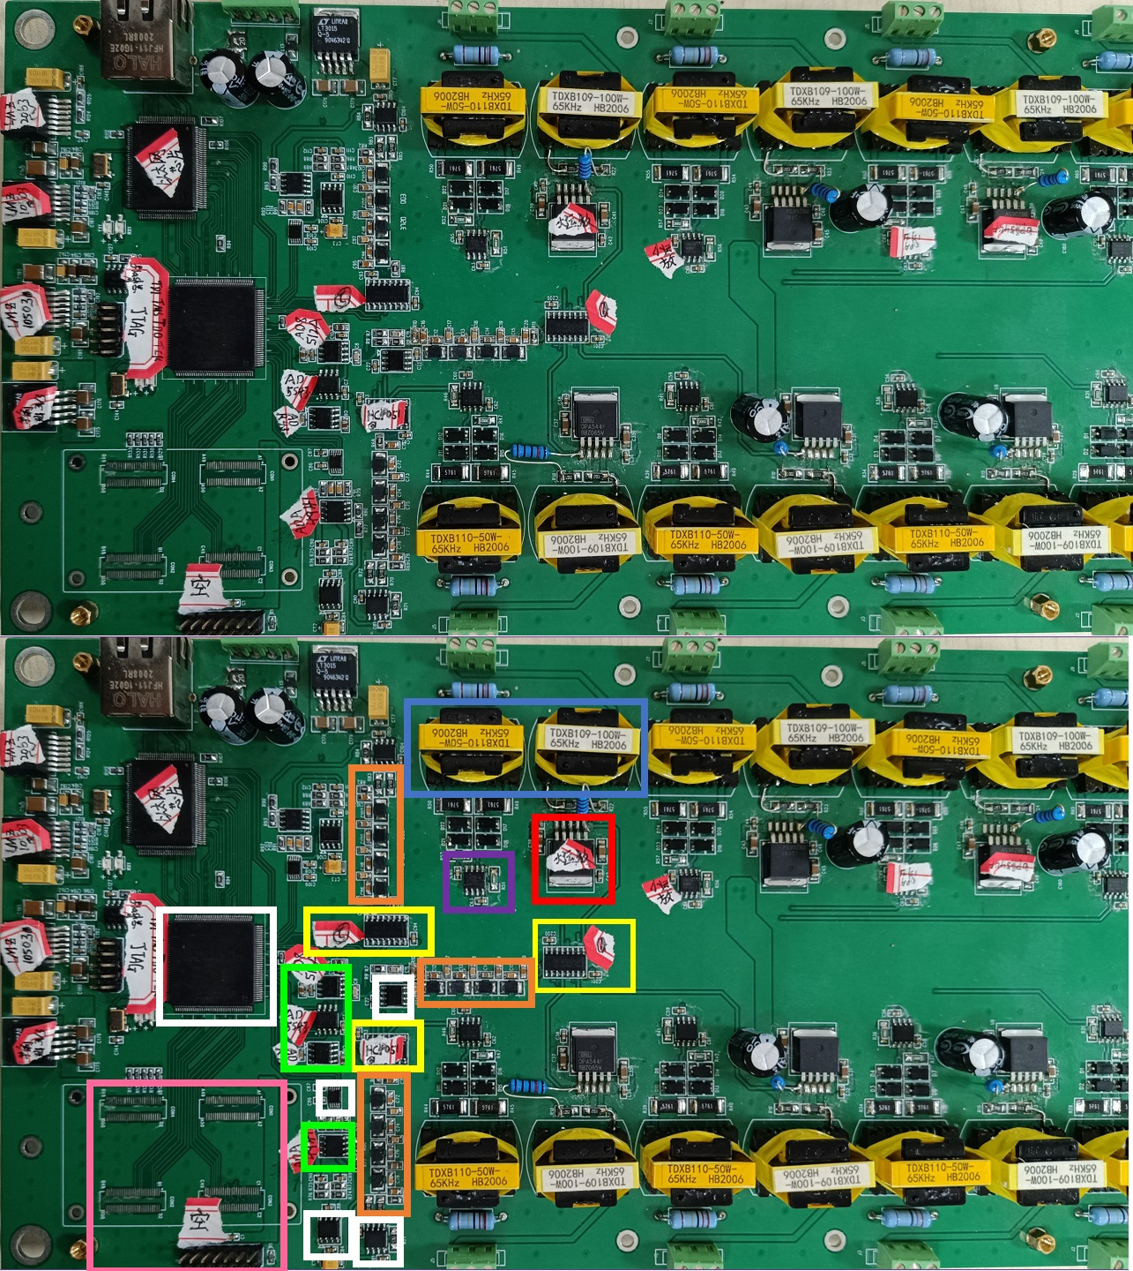

对板子的功能猜想：

1. 绿色端子接超声换能器，通过换能器即可以发出超声，也可以接收超声信号
2. 换能器发出超声需要高频交流电，接收的超声信号也会转成高频的交流电信号（下面：输入端表示输入到换能器的一端，接收端表示接受换能器电信号的一端）
3. 上图中蓝色的部分是变压器，共计两个
4. 一个变压器将红色框运放产生的交流电信号进行倍频后输入到换能器
5. 另一个变压器将接收的电信号倍频或者分频后，将电信号输入到紫色框的运放
6. 黄色框中的是模拟开关（通过引脚电平选择哪个通道口连接 $com$ 端，内部结构图见附录图1），一共有三个，输入端一个，接收端两个
7. 最右边的控制输入（即令哪一个超声换能器产生超声信号）
8. 左边的两个控制接收信号（同时接收自己的和另一个统一轨道上的电信号）具体接收发射分布见附录图2
9. 橙色框的部分是 $LRC$ 振荡电路，一共有三个，分别与三个模拟开关的 $COM$ 端相连；
10. 输入端处的是将产生的直流电转为交流电输入到换能器的（加了这个电路就相当于给输入乘了一个传递函数， $Y_{输入到换能器的信号}\left(s\right)=G\left(s\right)*U\left(s\right)$）
11. 接收端处的目的是对接收的信号进行处理，因为输入时乘以了一个传递函数，所以这时要除以那个传递函数（$Y_{接收}\left(s\right)=\frac{X_{从换能器上接收的信号}\left(s\right)}{G\left(s\right)}$）
12. 绿色框的部分，有个芯片可以产生基准电压，之后利用产生的基准电压，通过 $DAC$ 和运放，产生稳定的电流/电压（猜想：这个电流/电压处理后输入给换能器产生超声信号）

问题：

1. 上述猜想是否正确？如果有错误，哪些是错误的？
2. 输入端处，输入给 $LRC$ 振荡电路的电信号是直流还是交流？如果是交流，是否是利用程序产生的 $PWM$？
3. 白色框的部分因为丝印被抹，无法辨认是什么芯片，想知道那周围电路的工作原理（如何产生输入信号，又如何对接收信号进行处理的）
4. 在对接收信号处理时，有没有直接利用电路元件将接收的信号与输入的信号进行作差、做商等操作？
5. 粉色框的部分有东西没有焊，想知道这部分功能是什么？为什么舍弃掉了？

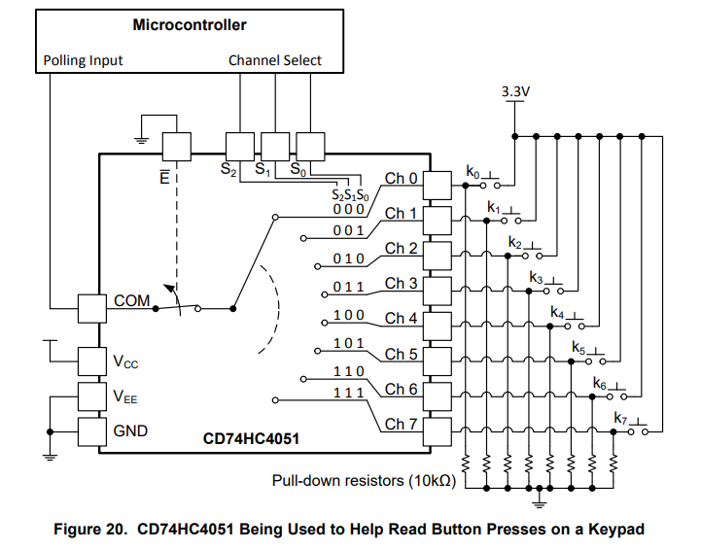

图 1

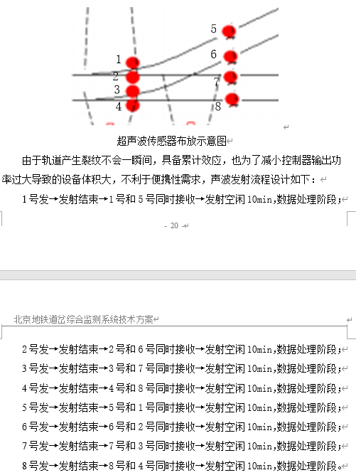

图 2